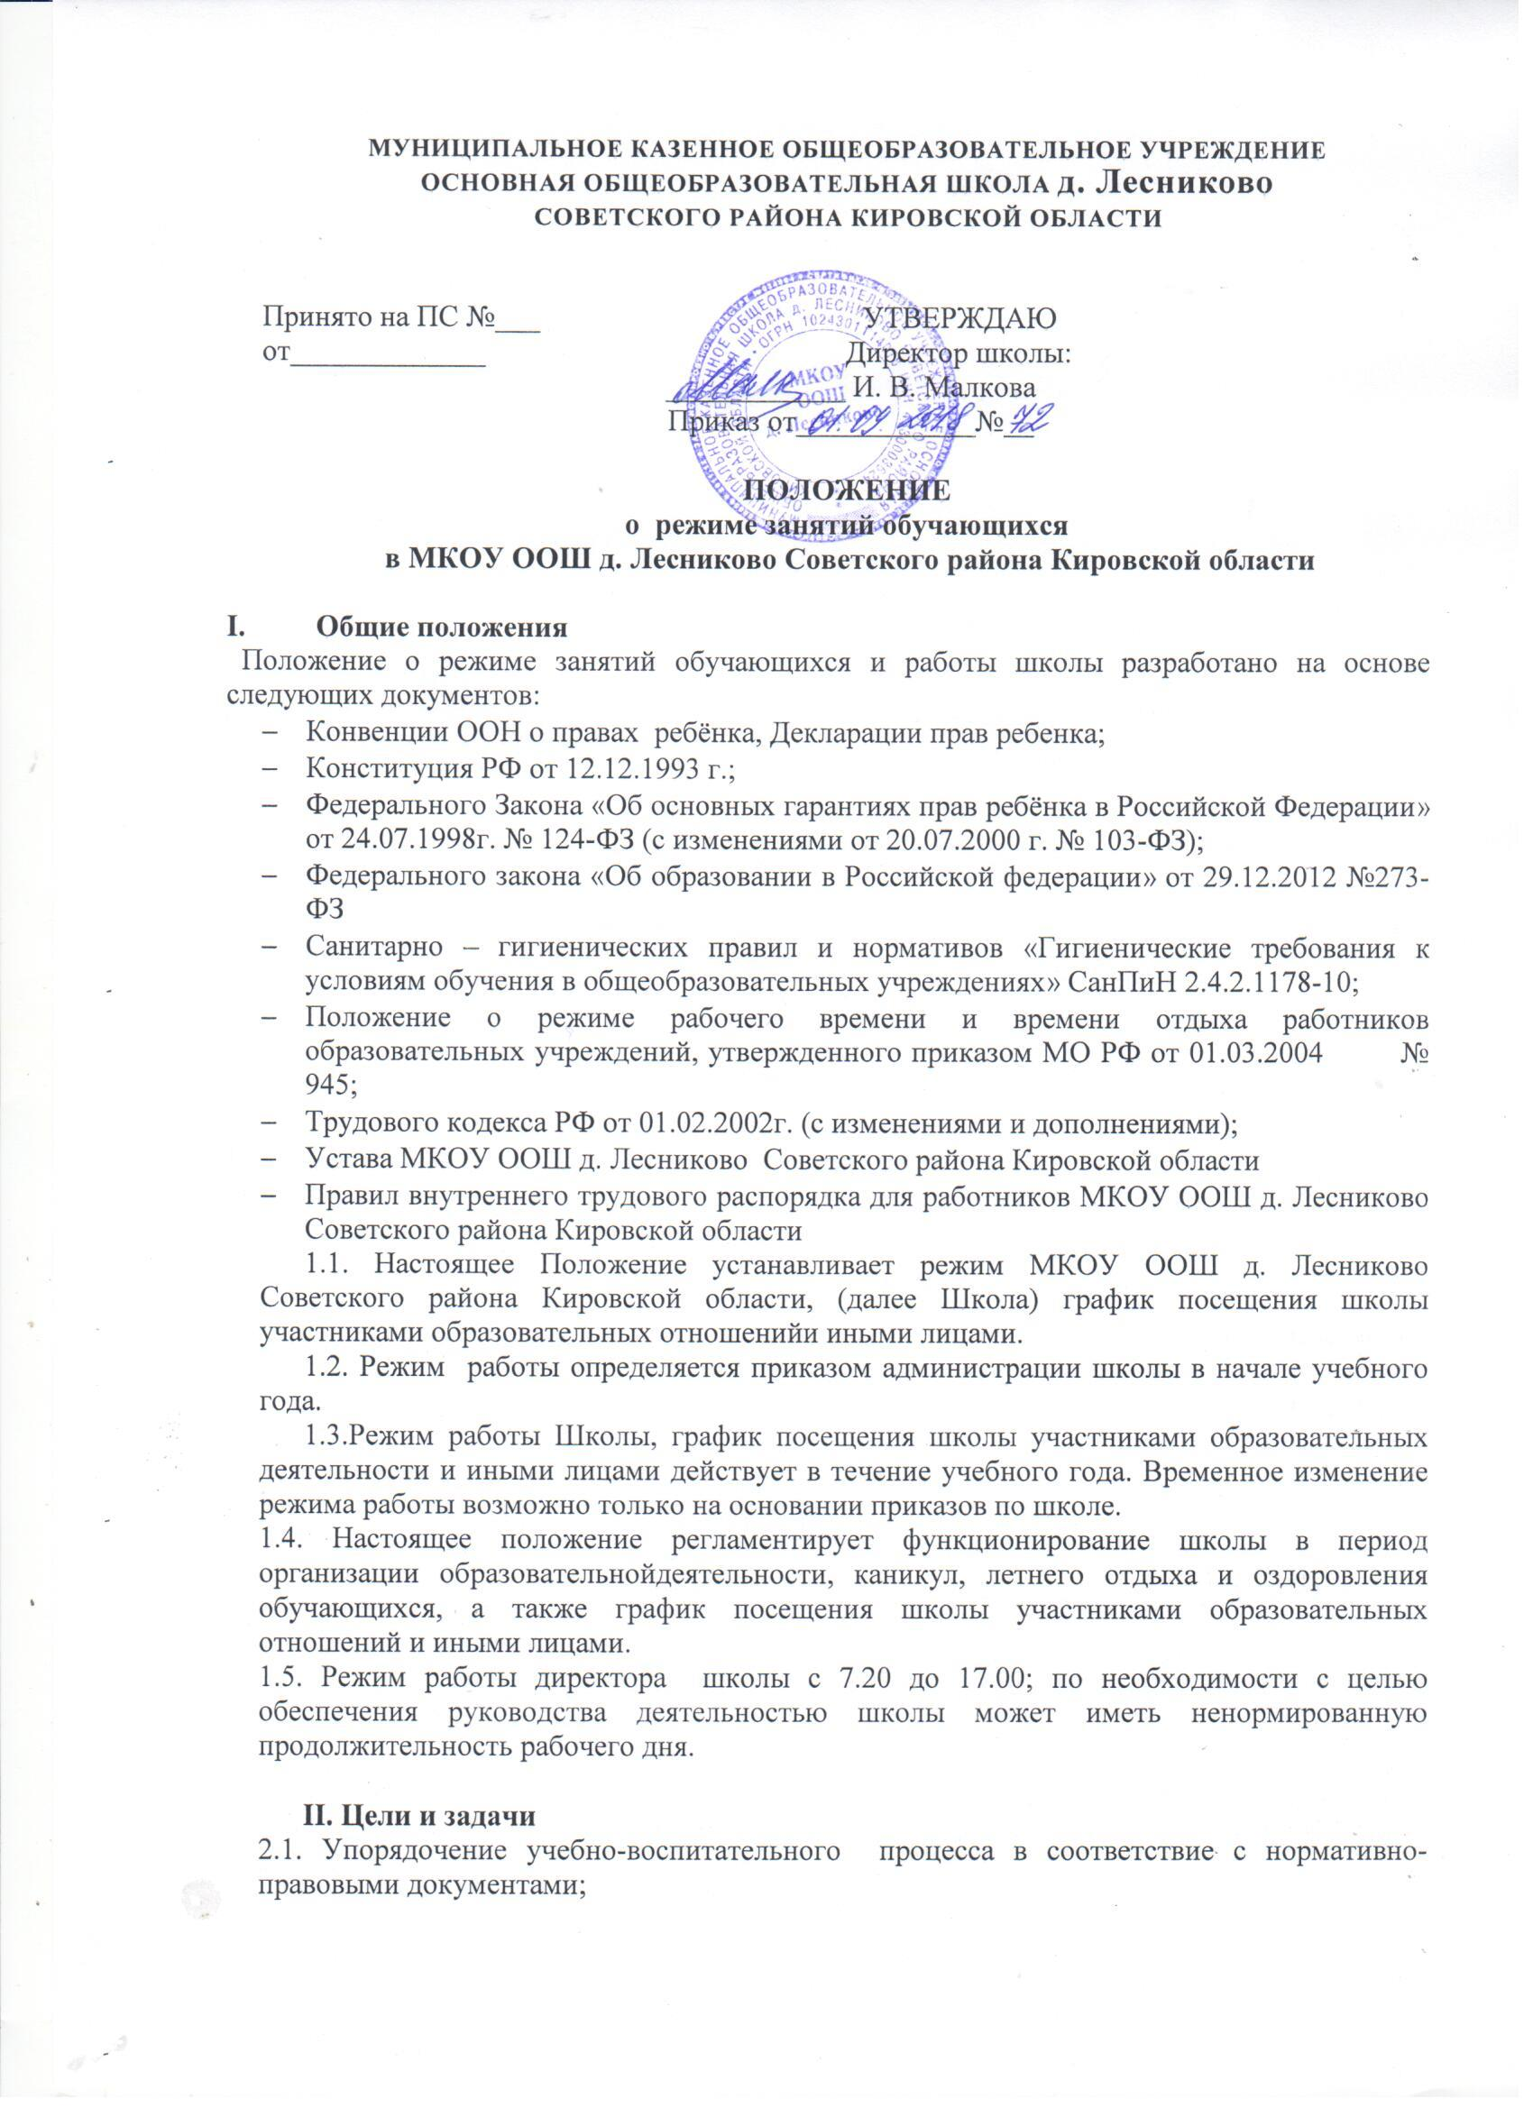2.2.Обеспечение конституционных прав обучающихся на образование и здоровьесбережение.

### III. Режим работы школы во время организации образовательной деятельности.

***Организация образовательнойдеятельности в школе*** регламентируется учебным планом, годовым календарным графиком, расписанием учебных, внеучебных занятий, расписанием звонков.

* 1. ***Продолжительность учебного года.***

Учебный год начинается 1 сентября. Продолжительность учебного года в 1 классе составляет 33 недели, во 2 – 4 классах – 34 недели.

***3.2. Регламентирование образовательнойдеятельности.***

Учебный год делится на 4 четверти.

Продолжительность каникул в течение учебного года составляет не менее 30 календарных дней и регулируется ежегодно Годовым календарным учебным графиком. Для обучающихся 1 класса устанавливаются дополнительные каникулы в феврале месяце (7 календарных дней).

***3.3.Регламентирование образовательнйдеятельности на неделю.***

Продолжительность учебной рабочей недели:

5-ти дневная рабочая неделя;

* 1. ***Регламентирование образовательной деятельности на день.***

Учебные занятия организуются в одну смену. Факультативы, внеурочная деятельность, занятия дополнительного образования (кружки, клубы), обязательные индивидуальные и групповые занятия и т. п. организуются через 45 минут после последнего урока.

* + 1. Начало занятий в 8.00 часов, учебные занятия могут быть изменены из-за подвоза обучающихся из с.Завертная, д.Верхопижемья, пропуск (в школе действует пропускной режим) учащихся в школу от 7.10. до 7.55. Дежурный учитель обеспечивает дисциплину и порядок в классах и школьном коридоре.
    2. Продолжительность урока:

45 минут – 2-4 классы

1 класс- в сентябре - декабре – 21 час в неделю по 35 минут каждый; январь - май - 21 час в неделю по 45 минут каждый.

* + 1. Перед началом каждого урока и по его окончании дежурным учителем подается звонок. До уроков, во время перемен дежурят и обеспечивают дисциплину учеников, а также несут ответственность за поведение детей на всех переменах дежурный учитель и дежурный класс.
    2. Дежурство по школе педагогов, классных коллективов и их классных руководителей определяется графиком дежурств.
    3. Время начала работы каждого учителя – за 15 минут до начала своего первого урока. Дежурство учителей по школе начинается за 30 минут до начала учебных занятий и заканчивается через 20 минут после окончания последнего урока и осуществляется в соответствии с должностной инструкцией учителя.
    4. Организацию образовательной деятельности осуществляют учителя, педагоги и специалисты в соответствии с перечнем обязанностей, установленных «Должностной инструкцией».
    5. Учителям категорически запрещается впускать в класс посторонних лиц без предварительного разрешения директора школы.
    6. Ответственному за пропускной режим школы категорически запрещается впускать в здание школы посторонних (иных) лиц без предварительного разрешения. К иным лицам относятся: представители общественности, другие лица, не являющиеся участниками образовательной деятельности.
    7. Педагогам категорически запрещается вести при­ем родителей во время уроков. Встречи педагогов и родителей обучающихся осуществляются на переменах или вне уроков педагога по предварительной договоренности.
    8. Прием родителей (законных представителей) директором школы осуществляется ежедневно с 14.00 до 17.00.
    9. Категорически запрещается отпускать учеников с уроков на различные мероприятия (репетиции, соревнования) без разрешения администрации школы.
    10. Категорически запрещается удаление обучающихся из класса, моральное или физическое воздействие на обучающихся.
    11. Категорически запрещается выставление итоговых оценок или их изменение после даты, указанной в при­казе об окончании четверти. Перенос аттестации по уважительным причинам может быть разрешен только по заявлению родителей (законных представителей) обучающихся.
    12. Категорически запрещается производить замену уроков по договоренности между учителями без разрешения администрации школы.

***3.5.Организация воспитательного процесса в школе*** регламентируется расписанием работы кружков, клубов, мероприятий внеурочной деятельности.

3.5.15 Учитель, ведущий последний урок, выводит детей этого класса в раздевалку и присутствует там до ухода из здания всех учеников, не посещающих ИГЗ.

3.5.16 Классные руководители сопровождают детей в столовую, присутствуют при приеме пищи детьми и обеспечивают порядок.

3.5.17 Проведение экскурсий, походов, выходов с детьми на внеклассные мероприятия за пределы школы разрешается только после издания соответствующего приказа директора школы. Ответственность за жизнь и здоровье детей при проведении подобных мероприятий несет учитель, который назначен приказом директора.

3.5.18 Работа кружков допускается только по расписанию, утвержденному директором школы.

* 1. Выход на работу учителяили любого сотрудника школы после болезни возможен только по предъявлению директору школы больничного листа.
  2. Школьное расписание уроков строится с учетом хода дневной и недельной кривой умственной работоспособности обучающихся в соответствии с СанПиНом.
  3. В школе с целью профилактики утомления, нарушения осанки, зрения обучающихся на уроках должны проводиться физкультурные минутки и гимнастика для глаз.
  4. Изменение в режиме работы школы определяется приказом директора школы в соответствие с нормативно - правовыми документами в случаях объявления карантина, приостановления образовательныхотношений в связи с понижением температуры наружного воздуха.
  5. Все обучающихся 2-4 классов аттестуются по четвертям. Оценивание уровня знаний, умений и навыков, обучающихся и качествопреподавания проводить в соответствии с Положением о текущем контроле, промежуточной аттестации.

# IV. Ведение документации.

4.1. Всем педагогам при ведении журналов следует руководствоваться Положением по ведению классного журнала.

4.2. Внесение изменений в журналы (зачисление и выбытие учеников) производит только классный руководитель по приказу директора школы. Исправление оценок в классном журнале допускается по заявлению учителя и разрешению директора школы.

**V. Режим работы в выходные и праздничные дни.**

Работа сотрудников в выходные и праздничные дни осуществляется в соответствии со статьями 111,112 Трудового Кодекса Российской Федерации и регламентируется приказом директора школы.

**VI. Режим работы школы в каникулы.**

В период осенних, зимних, весенних каникул педагогический и учебно- вспомогательный персонал работают согласно утвержденному плану работы, графиками работ с указанием видов деятельности, которую будет выполнять педагог на каникулах.В этот период он может привлекаться к педагогической, методической, организационной работе, связанной с реализацией образовательной программы в пределах установленного ему объема учебной нагрузки (педагогической работы).

**VII. Делопроизводство.**

Режим работы школы регламентируется следующими документами:

10.1.Приказы директора школы:

* Об утверждении годового календарного учебного графика работы школы на учебный год
* Об организации питания
* О работе в выходные и праздничные дни.

10.2.Графики дежурств:

* классных коллективов
* педагогов в столовой школы

10.3.Должностными обязанностями:

* учителя начальных классов, основной школы